|  |  |
| --- | --- |
| **Project – External Documentation** |  |
| COMP6115 | COMP6115001  Object Oriented Analysis & Design |
| *Odd Semester Year 2024/2025* |

* Project Title

CaLouselF

* Introduction

CaLouselF merupakan aplikasi marketplace untuk jual beli pakaian bekas. Aplikasi ini dibangun dengan JavaFX dan MySQL. Seluruh fitur dam autentikasi untuk guest, buyer, seller, dan admin sudah berjalan dengan baik sesuai requirement yang ditentukan, dengan user experience yang cukup baik. Kami juga memastikan bahwa tidak menggunakan library yang diluar dari materi. Kami telah membangun aplikasi ini dengan arsitektur MVC, dengan struktur Database, Model, View, View_Controller, Controller.

* Report / Documentation

**GUEST**

Fig. 1.1 Login

Login merupakan tampilan awal dari aplikasi. Disini user dapat input Username dan Password yang telah di daftarkan. Apabila belum, maka akun bisa didaftar melalui Register Page dengan klik tombol Register

Fig. 1.2 Login Validation

User perlu divalidasi, apakah sesuai dengan yang ada didalam database atau tidak. Jika tidak, pada Console akan menampilkan “Invalid Username/Password”

========================================================================

**BUYER**

Fig. 2 Buyer Navbar

Menampilkan Menu yang berisi Home untuk ke BuyerHomePage, Make Offer untuk ke MakeOfferPage, Wishlist untuk ke WishlisPage, View Transaction History untuk ke TransactionHistoryPage, dan Logout untuk kembali ke Login

Fig. 3.1 Register

Pada Register page, user dapat mendaftarkan diri dengan input Username, Password, Phone Number, Address, Role. Jika user telah memiliki akun, user dapat kembali ke Login dengan klik Login

Fig. 3.2 Register Validation

Hasil input user perlu divalidasi, apakah sesuai dengan requirement. Jika tidak, error message akan ditampilkan

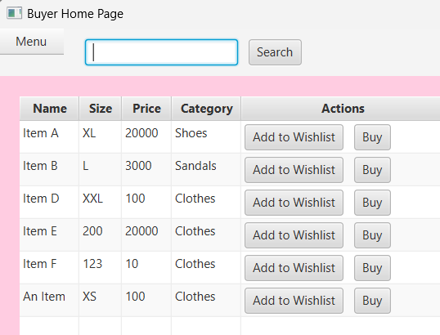

Fig. 4.1 BuyerHomePage

Page ini hanya bisa diakses oleh Buyer. Page ini menampilkan list item, mulai dari Item Name, Item Size, Item Price, dan Item Category. Buyer juga dapat memasukkan ke Wishlist dengan klik “Add to Wishlist”, list Wishlist akan ditampilkan di WishlistPage. Buyer juga dapat membeli item dengan klik “Buy”, transaksi akan ditampilkan di TransactionHistoryPage. Buyer juga dapat memasukkan keyword untuk mencari item tertentu dan menekan tombol search

Fig 4.2 Notifikasi Add to Wishlist

Terdapat popup alert bahwa item berhasil dimasukkan ke Wishlist

Fig 3.3 Notifikasi Buy

Terdapat popup alert bahwa item berhasil di beli

Fig. 4.1 MakeOfferPage

Page ini menampilkan list item, dengan tampilan ItemID, Name, Size, Price, Category. Buyer dapat melakukan penawaran dengan klik “Make Offer”

Fig. 4.2 Make Offer – Input Price

Menampilkan popup dengan input offer price. Terdapat validasi bahwa harga tidak boleh lebih besar dari offer sebelumnya

Fig. 4.3 Make Offer – Invalid Validation

Jika invalid, maka akan menampilkan popup alert gagal

Fig. 4.4 Make Offer – Valid Validation

Jika valid, maka akan menampilkan popup alert berhasil

Fig. 5.1 Wishlist Page

Menampilkan Item yang telah dimasukkan ke Wishlist. Buyer juga dapat menghapus Wishlist dengan klik “Delete”

Fig. 5.2 Wishlist Page – Deletion Confirmation

Jika Buyer mengklik “Delete”, maka akan muncul pop up konfirmasi

Fig. 6 TransactionHistoryPage

Page ini menampilkan detail transaksi yang pernah dilakukan seperti TransactionID, Item Name, Item Category, Item Size, Item Price

========================================================================

**SELLER**

Fig. 7 Seller Navbar

Menampilkan Menu yang berisi Home untuk ke SellerHomePage, View Offer untuk ke ViewOfferPage, dan Logout untuk ke Login

Fig. 8 SellerHomePage

Page ini hanya bisa diakses oleh Seller. Page ini berisi data item seperti Name, Size, Price, dan Category. Seller dapat menambahkan Item baru dengan klik tombol “Add Item”, mengedit Item dengan klik tombol “Update”, dan menghapus Item dengan klik tombol “Delete”. Seller juga dapat memasukkan keyword untuk mencari item tertentu dan menekan tombol search

Fig 9.1 Add Item

Page ini menampilkan form, dimana seller dapat menambahkan Item. Di form ini, user perlu mengisi Nama, Size, Price, dan Category sesuai yang dibutuhkan

Fig 9.2 Add Item – Invalid Validation

Jika user menginput data tidak sesuai dengan requirement, maka akan muncul popup untuk masing masing validasi yang tidak sesuai

Fig. 10.1 UpdateItem

Page ini menampilkan Item yang dipilih, Seller dapat mengedit sesuai yang diinginkan selama masih mengikuti requirement yang dibutuhkan

Fig. 10.2 UpdateItem – Invalid Validation

Menampilkan popup gagal jika data yang diedit seller tidak sesuai requirement

Fig. 10.3 UpdateItem – Valid Validation

Menampilkan popup berhasil jika data yang diedit sesuai dengan requirement

Fig. 10.4 DeleteItem – Confirmation Deletion

Ketika Seller klik “delete”, maka akan muncul confirmation delete

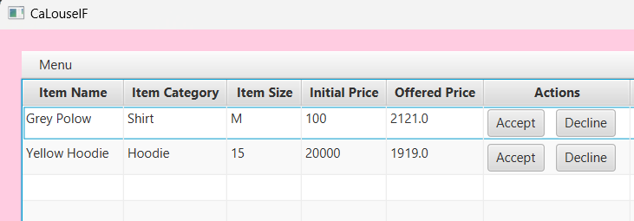

Fig. 11.1 ViewOffer

Page ini menampilkan Offer yang telah ditawarkan Buyer. Seller dapat menerima dengan klik “Accept” atau menolak dengan klik “Decline”

Fig. 11.2 ViewOffer – Accept

Ketika Seller klik “Accept”, akan menampilkan popup alert bahwa offer sudah diterima

Fig. 11.3 ViewOffer – Decline

Ketika Seller klik “Decline”, akan menampilkan popup dengan input untuk Seller dapat memasukan alasan decline

========================================================================

**ADMIN**

Fig. 12.1 Admin Navbar

Menampilkan Menu yang berisi Home untuk ke AdminHomePage, View Requested Item untuk ke ViewRequestedItemPage, dan Logout untuk ke Login

Fig. 13.1 AdminHomePage

Page ini akan menampilkan list item, mulai dari Item Name, Item Size, Item Price, dan Item Category. Admin juga dapat memasukkan keyword untuk mencari item tertentu dan menekan tombol search.

Fig 14.1 ViewRequestedItemPage

Page ini menampilkan data Item yang ditambahkan oleh Seller. Item tersebut belum bisa tampil di page Seller maupun Buyer, sebelum admin Approve. Page ini menampilkan data Item seperti Name, Category, Size, Price. Admin dapat menerima dengan klik “Approve”, dan menolak dengan klik “Decline”.

Fig. 12.2 AdminPage – Approve

Ketika admin klik “Approve”, maka akan menampilkan popup bahwa item telah diapprove. Status Item juga berubah dari Pending menjadi Accepted

Fig. 12.3 AdminPage – Decline

Ketika admin klik “Decline”, maka akan menampilkan popup dengan input agar admin dapat memasukkan alasan decline

* Reference
* <https://openjfx.io/>
* <https://youtu.be/9XJicRt_FaI?si=rB3WaTFYgPveU32n>
* <https://www.javatpoint.com/javafx-tutorial>
* <https://www.geeksforgeeks.org/javafx-tutorial/>
* <https://jenkov.com/tutorials/javafx/index.html>
* Group Member
* 2602076430 – Ferry Febrian
* 2602072275 – Dicky Dharma Susanto
* 2602075440 – Wilson Wijaya
* 2602076254 – Oscar Jonathan Daud